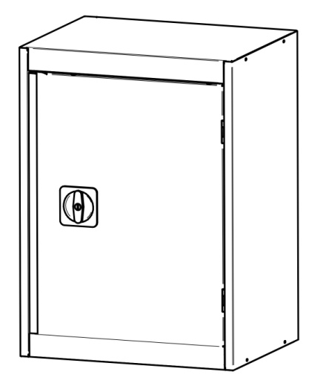
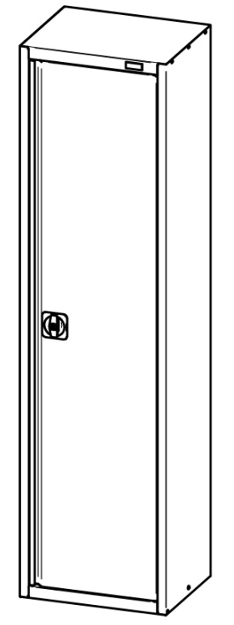 | 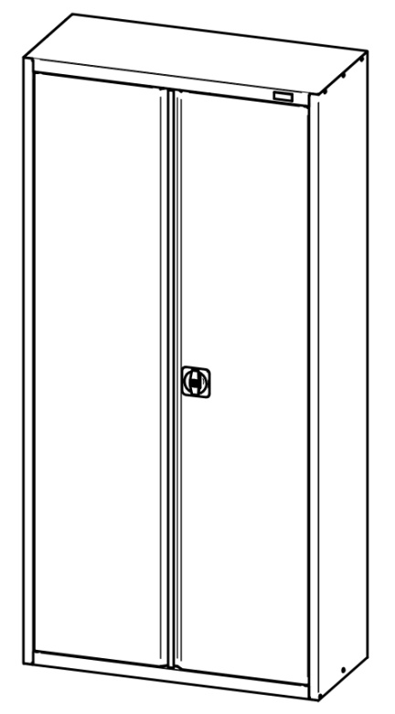 |  | 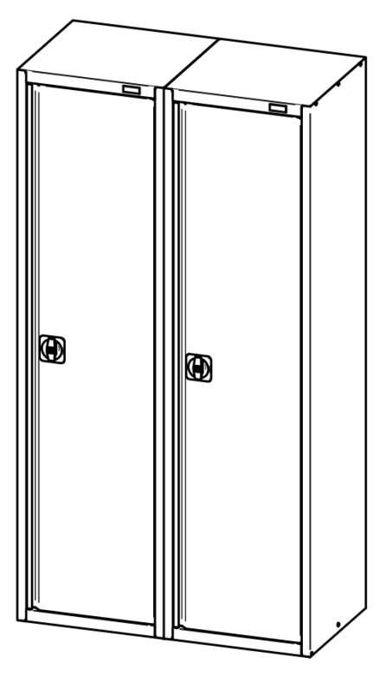

ШКАФЫ МЕТАЛЛИЧЕСКИЕ СЕРИИ ШХА
ТЕХНИЧЕСКОЕ ОПИСАНИЕ

Шкафы металлические серии ШХА

Таблица 1. Модели шкафов
Наименование | Высота, мм | Ширина, мм | Глубина, мм | Кол-во полок, шт. | Кол-во дверей, шт. | Масса, кг | Цвет покрытия
ШХА 50(40)/670  Шкаф металлический | 670 | 497 | 400 | 1 | 1 | 12,0 | светло-серый
ШХА 50(40)/1310  Шкаф металлический | 1310 | 497 | 400 | 2 | 1 | 19,5 | светло-серый
ШХА 50(40)  Шкаф металлический | 1850 | 497 | 400 | 4 | 1 | 28,0 | светло-серый
ШХА 50(50)  Шкаф металлический | 1850 | 497 | 500 | 4 | 1 | 32,0 | светло-серый
ШХА 850(40)  Шкаф металлический | 1850 | 850 | 400 | 3 | 2 | 40,5 | светло-серый
ШХА 850(50)  Шкаф металлический | 1850 | 850 | 500 | 3 | 2 | 45,0 | светло-серый
ШХА 900(40)  Шкаф металлический | 1850 | 910 | 400 | 4 | 2 | 42,5 | светло-серый
ШХА 900(50)  Шкаф металлический | 1850 | 910 | 500 | 4 | 2 | 47,5 | светло-серый
ШХА 100(40)  Шкаф металлический | 1850 | 994 | 400 | 8 | 2 | 52,0 | светло-серый
ШХА 100(50)  Шкаф металлический | 1850 | 994 | 500 | 8 | 2 | 59,0 | светло-серый

- Назначение

Металлические напольные шкафы с распашными дверьми серии ШХА предназначены для хранения большого объема архивной документации, хозяйственных и канцелярских товаров, офисной, торговой и бытовой техники в офисах, различных учреждениях и на производстве.

- Описание

Металлические шкафы серии ШХА изготавливается из высококачественной холоднокатаной стали марки 08пс. Высокая жесткость шкафа задается толщиной стали 0,7 мм на несущих основную нагрузку деталях.

Металлические шкафы серии ШХА 50(40)/670, ШХА 50(40)/1310, ШХА 50(40), ШХА 50(50), ШХА 850(40), ШХА 850(50), ШХА 900(40), ШХА 900(50) сборно-разборные, представляют собой корпус с одним отделением, с одной/ двумя распашными дверьми, установленными на внутренние осевые петли с диаметром стальной оси 5,0 мм.
Собранные металлические шкафы представляют собой односекционный корпус с одной/ двумя распашными дверьми, установленными на внутренние осевые петли.
Металлические шкафы серии ШХА-100(40), ШХА-100(50) представляют собой сборку двух шкафов моделей ШХА 50(40) и 50(50), соответственно. Шкафы собираются с помощью винтов и гаек, предусмотрено пять точек крепления по боковой стенке. Три точки крепления в верхней части корпуса шкафа и две точки крепления в нижней части корпуса шкафа.
Собранные металлические шкафы представляют собой двухсекционный корпус с двумя распашными дверьми, установленными на внутренние осевые петли.
Петли дверей шкафов серии ШХА изготовлены из качественной инструментальной стали и высокопрочного полиамида. Осевые петли обеспечивают бесшумное и плавное открытие двери на 110 градусов, ускоряют и облегчают процесс сборки шкафа. Металлический шкаф надежно запирается ригельным замком с ручкой, с запиранием по трём точкам.
Двери шкафов изготавливаются из высококачественной холоднокатаной стали марки 08пс, толщиной 0,6 мм. Двери шкафов имеют цельногнутую, коробчатую конструкцию, усиленную фигурным гибом на всю высоту двери, гиб также выполняет функцию дверной ручки.
В целях повышения эксплуатационных характеристик металлического шкафа, каждая дверь имеет коробчатую конструкцию и усилена приварным, продольным ребром жесткости из стали толщиной 0,6 мм. Ребро жесткости имеет катаный профиль сложной формы с 12 изгибами шириной 90 мм, высотой 15 мм.
Кромки всех деталей шкафа имеют травмобезопасные загибы, для обеспечения травмобезопасности пользователей.
Сборка металлических шкафов серии ШХА осуществляется при помощи саморезов, винтов и гаек.
Все детали шкафов модели ШХА имеют защитно-декоративное полимерное покрытие светло-серого цвета RAL 7035, полученное при использовании порошковой краски.
Защитно-декоративное покрытие деталей металлических шкафов соответствует требованиям ГОСТ 9.410 «Покрытия порошковые полимерные». Детали металлических шкафов имеют полимерное покрытие, полученное при использовании термоотверждаемых порошковых красок на полиэфирной основе. Фактура покрытия мелкая шагрень. Цвет светло-серый RAL 7035.

По желанию Заказчика при заказе не менее 50 шкафов, возможна окраска в другие цвета RAL из палитры производителя. Полимерное покрытие шкафов устойчиво к перепадам температур и влаги, допускается к эксплуатации в температурных режимах окружающего воздуха от −30⁰С до +40⁰С, при относительной влажности воздуха 45÷80 %. Используемое, полимерное покрытие не выделяет запахов, не имеет инородных включений, вмятин, царапин и других дефектов, нарушающих целостность покрытия. Порошковая краска, используемая для создания полимерного покрытия металлического шкафа, имеет сертификат соответствия.

- Элементы шкафа металлического

  - Боковины

- боковины произведены из качественной конструкционной стали марки 08пс, лист с толщиной 0,5 мм;
- конструкция боковин цельногнутая;
- боковины оснащаются полкодержателями, обеспечивающими грузоподъемность каждой полки шкафа металлического, кг: 60;
- габаритные размеры боковин, мм: 670х400/ 1310х400/ 1850х400/ 1850х500;
- тип покрытия – порошковое, полимерное;
- стандартный цвет покрытия – светло-серый.

  - Полкодержатели

- полкодержатели изготавливаются из высококачественной холоднокатаной оцинкованной стали марки 08пс толщиной 1,5 мм;
- полкодержатели имеют сложный профиль специальной формы;
- оснащены элементом-защелкой, который предотвращает случайный съем полок без нагрузки;
- стандартный цвет покрытия – цинк.

  - Задняя стенка

- задняя стенка произведена из качественной конструкционной стали марки 08пс, лист с толщиной 0,5 мм (шкафы ШХА 900(40); ШХА 900(50); ШХА 2/900(40); ШХА 2/900(50); ШХА 50(40); ШХА 50(40)/670; ШХА 50(40)/1310; ШХА 50; ШХА 100(40); ШХА 100);
- лист с толщиной 0,6 мм (шкафы ШХА 850(40); ШХА 850(50); ШХА 2/850(40); ШХА 2/850(50));
- конструкция задней стенки − цельногнутая;

- габаритные размеры задней стенки, правой/ левой, мм: 574х401/ 1214х401/ 1214х456/ 1754х401/ 1754х440/;
- тип покрытия − порошковое, полимерное;
- стандартный цвет покрытия – светло-серый.

  - Полка

- полки произведены из качественной конструкционной стали марки 08пс, лист с толщиной 0,6 мм;
- полки для шкафов − ШХА 850(50); ШХА 2/850(50); ШХА 900(50); ШХА 2/900(50) произведены из листа с толщиной 0,7 мм;
- конструкция полок − цельногнутая;
- габаритные размеры полки, мм: 395х345/ 495х345/ 748х345/ 748х445/ 848х345/ 848х445/ 992х345/ 992х445;
- тип покрытия – порошковое, полимерное;
- стандартный цвет покрытия – светло-серый.

  - Дверь распашная

- двери произведены из качественной конструкционной стали марки 08пс, лист с толщиной 0,6 мм;
- конструкция дверей цельногнутая и имеет коробчатый профиль;
- каждая дверь шкафа дополнительно усилена приварным, продольным ребром жесткости, со сложным профилем, с толщиной 0,6 мм;
- двери шкафа оснащаются ригельным замком;
- габаритные размеры дверей, мм: 534х401/ 1244х401/ 1764х401/ 1764х431;
- тип покрытия – порошковое, полимерное;
- стандартный цвет покрытия – светло-серый.

  - Крыша

- крышу шкафов изготавливают из качественной конструкционной стали марки 08пс, лист с толщиной 0,5 мм (шкафы ШХА 50(40); ШХА 50(40)/670; ШХА 50(40)/1310; ШХА 50; ШХА 100(40); ШХА 100);
- лист с толщиной 0,6 мм (шкафы ШХА 850(40); ШХА 2/850(40); ШХА 900(40); ШХА 2/900(40));
- лист с толщиной 0,7 мм (шкафы ШХА 850(50); ШХА 2/850(50); ШХА 900(50); ШХА 2/900(50));
- конструкция крыши цельногнутая;
- габаритные размеры крыши, мм: 496х399/ 849х399/ 849х499/ 899х399/ 899х499.

  - Дно

- Дно шкафов изготавливают из качественной конструкционной стали марки 08пс, лист с толщиной 0,7 мм;
- конструкция дна цельногнутая;
- габаритные размеры дна, мм: 496х399/ 849х399/ 849х499/ 899х399/ 899х499.

- Стандартная комплектация

- 2 металлические цельногнутые боковины;
- 1/2 металлические цельногнутые задние стенки;
- от 1 до 8 металлических цельногнутых полок;
- 1/2 металлические цельногнутые двери, с ригельным замком;
- 1 металлическая цельногнутая крыша;
- 1 металлическое цельногнутое дно;
- комплект крепежа и фурнитуры для сборки;
- листовка с инструкцией по сборке;

- Особенности защитно-декоративного покрытия

Защитно-декоративное покрытие металлических деталей соответствует требованиям ГОСТ 9.410 «Покрытия порошковые полимерные». Детали имеют полимерное покрытие, полученное при использовании термоотверждаемых порошковых красок на полиэфирной основе. Полимерное покрытие допускает влажную уборку поверхностей с применением моющих средств. Фактура покрытия – матовый муар. Стандартный цвет покрытия: светло-серый.
Полимерное покрытие деталей устойчиво к перепадам температур и влаги, допускается к эксплуатации в температурных режимах окружающего воздуха от –30ºС до +40ºС при относительной влажности воздуха 45÷80%. Используемое полимерное покрытие не выделяет запахов, не имеет инородных включений, вмятин, царапин и других дефектов, нарушающих целостность покрытия.

Порошковая краска, используемая для создания полимерного покрытия металлического шкафа, имеет сертификат соответствия.

- Упаковка шкафов металлических серии ШХА

- шкафы металлические упаковываются в коробку из гофрокартона марки Т-23;
- каждый элемент шкафов дополнительно упаковывается в полиэтиленовый пакет;
- упаковка обеспечивает сохранность мебели от повреждений и загрязнений при транспортировке, и отвечает требованиям нормативной документации в соответствии с ГОСТ 16371.

- Гарантия производителя на шкафы металлические серии ШХА - 12 месяцев.

- Документация

- ТУ 31.09.11-077-76628652-2020 «Шкафы металлические раздевальные и производственно- технического назначения. AL, ALS, ALR, KS, ШСА, ШХА, ШБА, АКМ, ШМ, ШР, ШРС, ТМ, ШРК, АШРК, ШРЭК, ШМУ, ШГР, ШМС, ШРП, ШИ, ШИН, ТС, ТИ, ШМХ, ШМУ (С)».
- Декларация о соответствии ЕАЭС N RU Д-RU.РА01.В.83908/22

